Л.8. Тема. Физические и логические каналы в GSM.

Содержание
2.4. Физические и логические каналы в GSM.
2.5. Процедуры обработки радиосигналов
2.5.1. Обработка сигналов в стандарте GSM
2.5.2. Канальное кодирование
2.5.3. Шифрование
2.5.4. Передача кадров
2.5.5. Перемежение блоков

2.4. Физические и логические каналы в GSM.

Физические каналы создаются с применением оборудования и физических переносчиков информации. А передаваемая ими ин- формация – это логические каналы.
Для разных логических каналов при разных фазах и состояни- ях соединения применяются разные форматы пакетов.
В системе GSM определены две основные группы логических каналов – каналы информационного обмена и каналы управления.
Каналы информационного обмена (ТСН). Каналы ТСН ис- пользуются системой GSM для передачи пользовательских дан- ных (например, речи и факсимильных сообщений). Они разделены на два основных класса – полноскоростные (TCH/F) и полуско- ростные (TCH/H) каналы. Каналы TCH/F характеризуются про- пускной способностью 22,8 Кбит/с, а для каналов ТСН/Н эта ве- личина составляет лишь 11,4 Кбит/с.
Каналы управления (ССН). В системе GSM для контроля доступа к среде распределения каналов информационного обмена и управления мобильностью используется много различных кана- лов ССН. Определено три группы каналов управления, причем каждая из них, в свою очередь, тоже разделяется на подгруппы.
Широковещательный канал управления (ВССН). БС использу- ет этот канал для передачи данных всем мобильным станциям, находящимся в ячейке.
Общий канал управления (СССН). Через канал СССН осу- ществляется обмен информацией при установке соединения меж- ду МС и БС. Для поиска МС при звонках на нее БС использует поисковый канал (РСН). Если же соединение устанавливает МС, она посылает данные на БС через канал произвольного доступа (RACH). Через канал предоставления доступа (AGCH) БС сооб- щает МС, что для дальнейшей установки соединения можно ис- пользовать канал ТСН или SDCCH.
Выделенный канал управления (DCCH). В то время как все рассмотренные выше каналы были однонаправленными, следую- щие каналы являются двунаправленными. Если МС не удалось установить соединение ТСН с БС, она использует для передачи сигналов автономный выделенный канал управления (SDCCH) с

низкой пропускной способностью (782 бит/с). Сигналы могут включать аутентификацию, регистрацию или другие данные, не- обходимые для установки соединения ТСН. С каждым каналом ТСН и SDCCH связан медленный ассоциированный выделенный канал управления (SACCH). Через него осуществляется обмен ин- формацией о системе, в частности, передача данных о качестве канала и уровне мощности сигнала. Когда же нужно передать большее количество сигнальной информации, а канал ТСН уже существует, устанавливается быстрый ассоциированный выделен- ный канал управления (FACCH). Канал FACCH использует вре- менные интервалы, которые в ином случае относились бы к кана- лу ТСН. Он необходим, например, при переключениях, когда БС должна обмениваться с МС большим количеством данных за меньший промежуток времени.
Приведенные логические каналы не могут использовать вре- менные интервалы произвольным образом. В системе GSM при- меняется довольно сложная схема уплотнения, объединяющая не- сколько иерархий кадров.
Типичная схема использования физического канала для пере- дачи данных представлена на рис. 19. За двенадцатью интервала- ми пользовательских данных следует интервал передачи сигналов. Далее опять идут 12 интервалов с пользовательскими данными, а затем следует свободный интервал. Эта схема из 26 интервалов повторяется раз за разом. В описанном случае канал TCH/F зани- мает лишь 24 из 26 интервалов.

ТТТТТТТТТТТТSTTTTTTTTTTTTx TTTTTTTTTTTTSTTTTTTTTTTTTx
Рис. 19. Структура мультикадров для ассоциированных каналов

Здесь Т обозначает пользовательскую передачу в канале
TCH/F, а S – передачу сигналов в канале SACCH.
Поскольку нормальный пакет переносит 114 бит пользова- тельских данных и повторяется каждые 4,615 мс, то это дает про- пускную способность 24,7 Кбит/с:

114 бит

4,615 мс
= 24,702 Кбит/с .

Отсюда следует, что канал SACCH характеризуется пропуск- ной способностью 950 бит/с:
24,7 Кбит/с = 950 бит/с .
26
Поскольку канал TCH/F использует 24 из 26 интервалов, окончательная скорость передачи составляет 22,8 Кбит/с, что яв- ляется нормой для канала TCH/F:
24,7 Кбит/с − (0,95 Кбит/с ⋅ 2) = 22,8 Кбит/с .
Эта периодическая схема из 26 интервалов встречается во всех кадрах TDMA каналов ТСН. Комбинация таких кадров назы- вается мультикадром информационного обмена. Этот тип мульти- кадров используется в каналах ТСН, SACCH и FACCH.

2.5. Процедуры обработки радиосигналов
2.5.1. Обработка сигналов в стандарте GSM
На рис. 20 показаны виды обработки речевых сигналов при передаче между МС и БС, с указанием характерных скоростей в точках обработки.
На рисунке присутствуют следующие блоки (этапы) обработ- ки речевого сигнала в тракте передачи МС:
- аналого-цифровое преобразование сигнала от микрофона;
- сегментация, т. е. разделение цифрового потока на сегменты по 20 мс;
- речевое кодирование, предназначенное для сжатия цифро- вых данных;
- канальное помехоустойчивое кодирование;

- шифрование, т. е. криптозащита цифровых потоков;
- перемежение битов для борьбы с замираниями в радиоканале;
- форматирование пакетов, т. е. сопровождение информаци- онных битов служебными, разделительными, защитными, трени- ровочными и другими битами.

33,8
Формирование пакетов

Формирование
пакетов
Чипирование
Перемежение

22,8
Канальное
кодирование

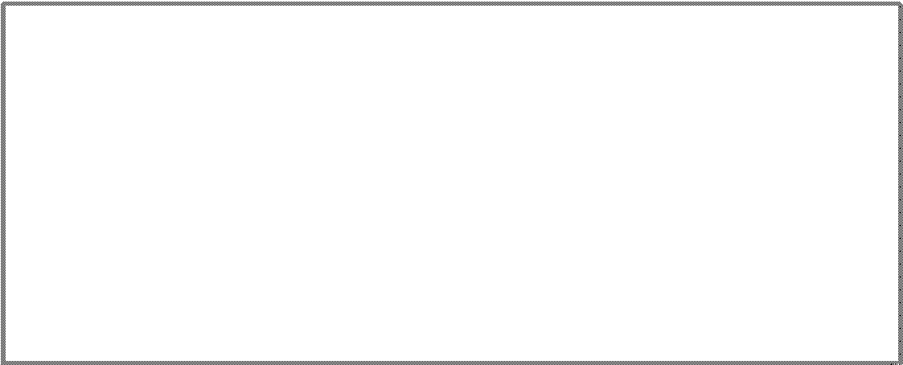







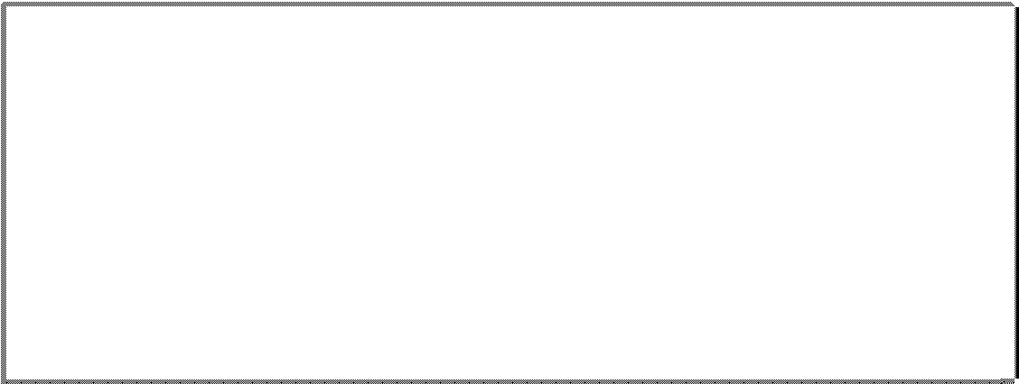









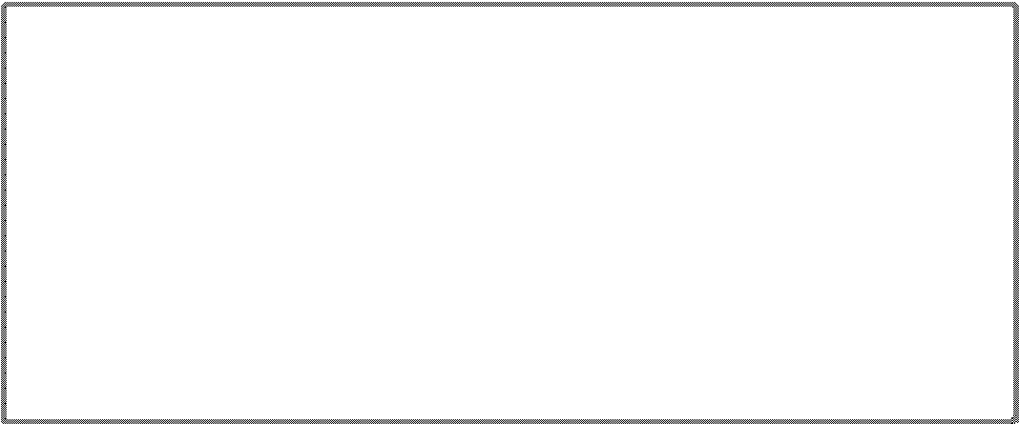






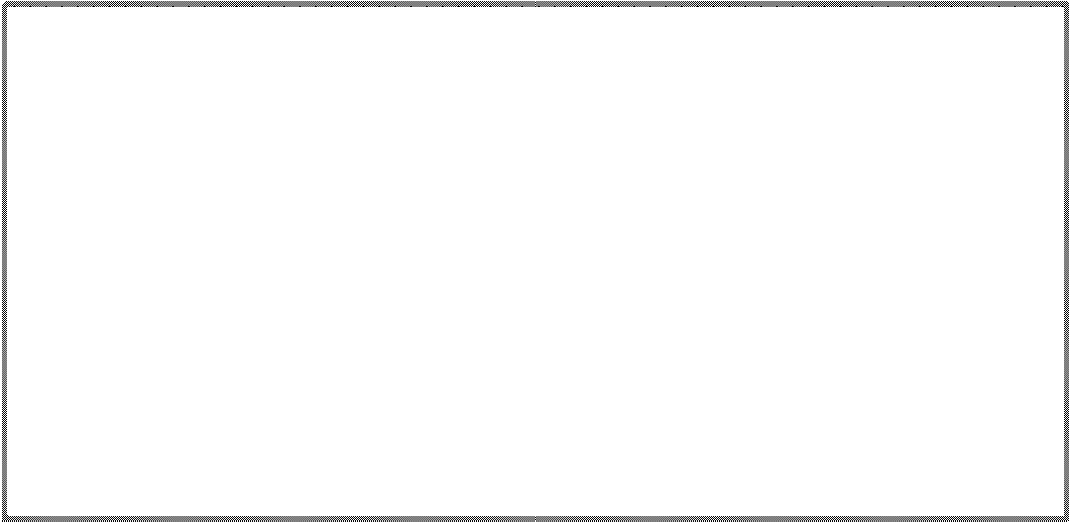




















Рис. 20. Схема обработки речевого сигнала в GSM
кБ/с
кБ/с
13 кБ/с Кодирование
речи
Сегментация
8 кГц
13 бит
13 кБ/с
ПРИЕМНАЯ ЧАСТЬ
ЦАП
Динамик
Микрофон
ПЕРЕДАЮЩАЯ ЧАСТЬ
8 кГц
8 бит
64 кБ/с
ПЕРЕДАЮЩАЯ ЧАСТЬ
ПРИЕМНАЯ ЧАСТЬ
Канальное декодирование
Канальное кодирование
Деперемежение
Дечипирование
Адаптивная эквализация
Демодулятор приемника
АЦП
Декодирование
речи
Деперемежение
Дечипирование
Перемежение
Чипирование
Адаптивная эквализация
Демодулятор приемника
Транскодер
Модулятор
передатчика
Канальное декодирование
Модулятор передатчика

В тракте приема МС все процедуры взаимообратны процеду- рам на передаче, кроме одной: адаптивного выравнивания, пони- маемого как квазиоптимальный прием битов в условиях взаимных наложений из-за многолучевости.
В трактах приемопередачи БС процедуры обработки аналогич- ны МС и начинаются с этапа канального кодирования. Специфичен лишь блок транскодер, предназначенный для преобразования ин- формационного потока 64 кб/с во внутренний формат GSM 13 кб/с. При передаче неречевой информации (факсограммы, SMS, иные цифровые данные) цифровые сигналы вводятся в тракт либо перед канальным кодером, либо после него, если помехоустойчивое ка-
нальное кодирование выполняется самим источником данных.

Рассмотрим подробнее АЦП, сегментацию и речевое коди- рование.
Сигнал в полосе передачи преобразуется в дискретный с ча- стотой 8 кГц и затем квантуется с разрядностью 13 бит на отсчет. Таким образом, имеем цифровой поток со скоростью
8 кГц · 13 бит = 104 Кбит/с.
Для сжатия потока с 104 Кбит/с до 13 Кбит/с используется метод линейного предиктивного кодирования с регулярным импульсным возбуждением. В его основе лежит представление, что голосовой тракт человека – фильтр с переменными параметрами, на который воздействует сигнал основного тона для формирования гласных зву- ков, или шум для формирования «согласных», шипящих звуков. Для кодирования речи необходимо сохранить информацию об основном тоне и меняющихся во времени параметрах фильтра (коэффициен- тах). Звуки речи имеют длительность от 5 мс до 300 мс (т. е. коэффи- циенты фильтра не меняются в эти интервалы, они стационарны).
В GSM интервал сегментации (стационарности) выбран 20 мс. На нем производится вычисление коэффициентов фильтра и пара- метров основного тона из 160 отсчетов от A/D. Таким образом, информация о речевом сигнале обновляется 50 раз в секунду.
В случае, если абонент молчит, это обнаруживается с помо- щью детектора активности речи. При этом соответствующие 20 мс сегменты маркируются как пустые, чтобы их могли занимать, например, сигналы GPRS.
Способ кодирования, принятый в GSM, обеспечивает сжатие исходного объема бит на 20 мс интервале от значения
(160 отсчетов · 13 бит/отсчет) = 2080 бит до значения 260 бит!
Таким образом, за секунду имеем
50 · 260 бит = 13 Кбит/с.
Кроме указанной скорости, называемой «полная скорость», в GSM используют расширенную полную скорость – 15,1 Кбит/с, и половинную скорость – 5,6 Кбит/с.

2.5.2. Канальное кодирование

На основе 260 бит за сегмент 20 мс от кодера речи кодер ка- нала формирует 456 бит закодированной информации с внесенной избыточностью. Схема кодирования показана на рис. 21.

50

Сверточный кодер
R = 1/2
Блочный кодер

53

Класс 1а

132
Класс 1b
378
456
4 Tail bits
Класс 2

78

Рис. 21. Схема канального кодирования в GSM

Входные биты разделяются на три блока по степени важности:
- класс 1a (50 бит) – очень важные биты;
- класс 1b (132 бита) – важные биты;
- класс 2 (78 бит) – не так важные биты.
Биты класса 1а проходят дополнительный блочный кодер, увеличивающий их объем до 53 бит. Далее эти биты, биты класса 1b и 4 вспомогательных разделительных бита подаются на свер- точный кодер, вдвое увеличивающий объем битов до 378. К ре- зультату добавляются 78 битов класса 2. В результате на выходе канального кодера каждые 20 мс формируется 456 бит. Таким об- разом, образуют поток со скоростью
456 бит = 22,8 Кбит/с .
20 мс

2.5.3. Шифрование
Назначение шифрования – закодировать пакет (burst) так, чтобы он был «непонятен» любому другому прибору, кроме ого- воренного приемника. Алгоритм шифрования в GSM называется A5. Этот алгоритм не добавляет биты к пакету из 456 бит каждые 20 мс, т. е. сохраняет его размер. Ключ шифрования Kc формиру- ется алгоритмом A8. Рис. 22, 23 поясняют алгоритм и процедуру шифрования.

XOR

XOR
plain text ciphering seq. ciphering text ciphering seq.
plain text
Ciphering:
A8(Ki, RAND) = Kc A5(Kc, TDMA-No.) = CS
tex t XOR CS = ciphering text
CS: ciphering sequence
Рис. 22. Шаги алгоритма шифрования

В центре аутентификации AC вырабатывается случайный код RAND, который применяет алгоритм А8 для формирования ключа шифрования.

AC
Ki
128 бит
RAND
RAND
128 бит
SIM
128 бит
Ki
128 бит
Kc
64 бит
Данные
MS
Kc
64 бит
Данные
A8
A8
A5

A5

BTS

Зашифрованные данные
Рис. 23. Схема процедуры шифрования

2.5.4. Передача кадров

Временная и частотная структура сигнала GSM приведена на рис. 24. В каждом частотном канале в течение кадра передаются поочередно сигналы восьми абонентов, то есть используется и частотное, и временное разделение каналов.

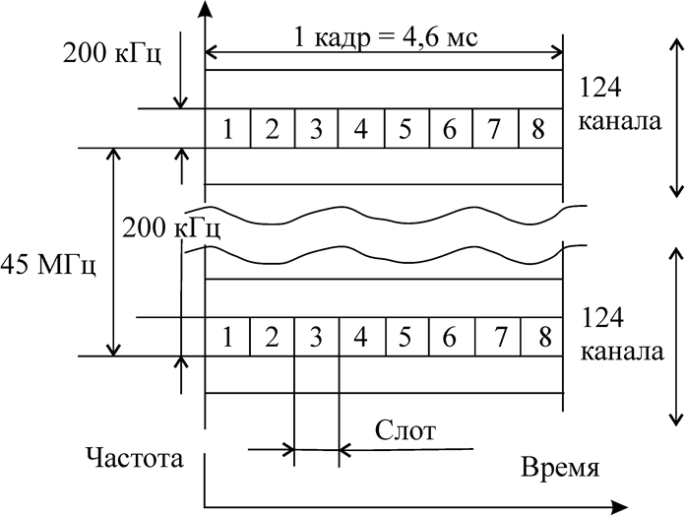
Рис. 24. Временная и частотная структура сигнала GSM

Структура канального интервала стандарта GSM приведена на рис 25.
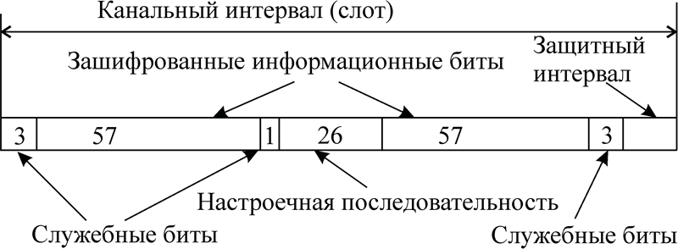
Рис. 25. Структура канального интервала стандарта GSM

Зашифрованные информационные биты передаются двумя порциями по 57 бит. Настроечная последовательность (известная комбинация битов, разная для каждой ячейки) используется для настройки параметров приемника по получаемому сигналу. В каж- дом канальном интервале передаются служебные сигналы (син- хронизации, управления и т. п.), предусмотрены защитные биты, предохраняющие проникновение сигналов соседних каналов.
Поскольку для борьбы с замираниями в системе GSM исполь- зуют медленные скачки частоты, то сообщение, передаваемое абоне- нту в выделенном временном интервале, в каждом кадре передается на другой частоте. После окончания передачи кадра все узлы сети обязаны выдержать технологическую паузу в 9,6 мкс. Эта пауза,

называемая также межкадровым интервалом, нужна для приведения сетевых адаптеров в исходное состояние, а также для предотвра- щения монопольного захвата среды одной станцией. После оконча- ния технологической паузы узлы имеют право начать передачу своего кадра, т. к. среда свободна.

2.5.5. Перемежение блоков

В GSM перемежение (перепутывание) служит для устранения длинных пакетов ошибок при замираниях сигнала. Перемежение включает два уровня:
1 уровень – массив из 456 бит разбивается на 8 кадров по 57
битов в каждом (рис. 26).
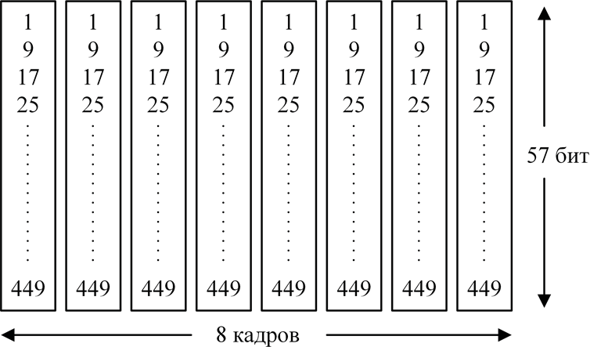
Рис. 26. Первый этап перемежения блоков

Из полученных кадров строится пакет нормального типа
(Normalburst, NB), как показано на рис. 27. NB состоит из: 3 + 3 бита – флаги;
1 + 1 бита – разделители полей; 57 + 57 битов – информация;
26 битов – тренировочная последовательность.
Рис. 27. Формирование нормального пакета NB

При потере одного NB на сегменте 20 мс теряется 25% ин- формации речи, т. к. их четыре штуки на этом интервале.

2 уровень – уменьшаются потери на один пакет вдвое, т. е. до
12,5% по схеме, показанной на рис. 28.
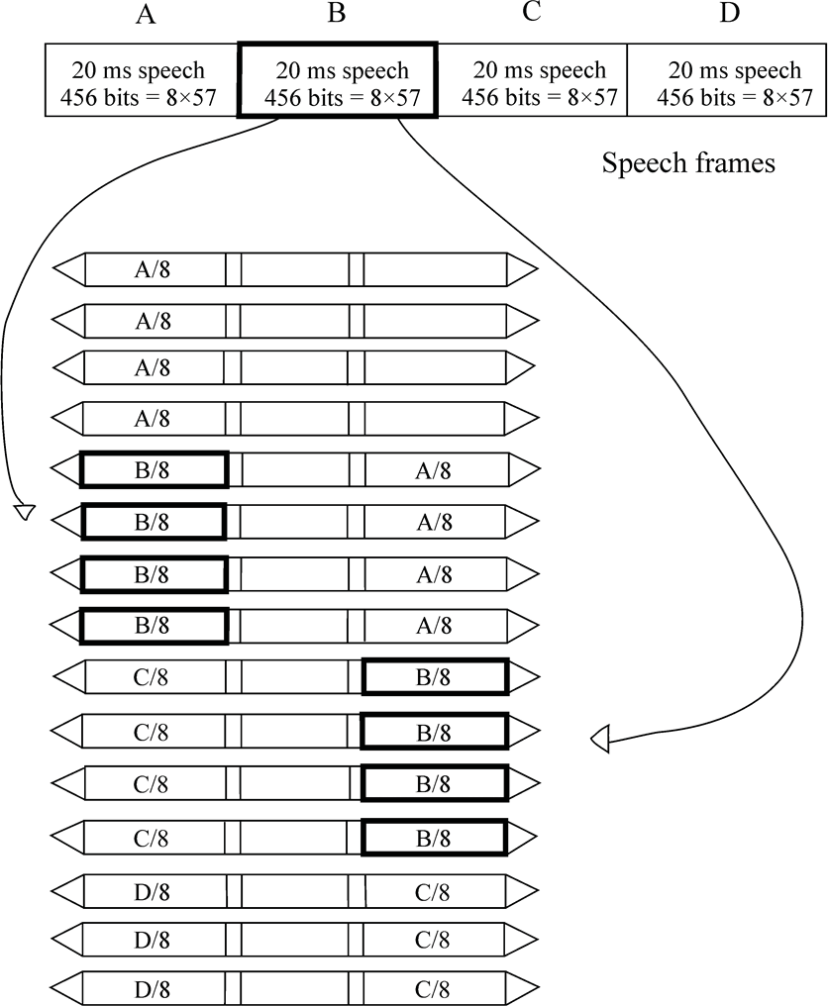
Рис. 28. Второй этап перемежения блоков

Видно, что система перемежения имеет задержку в 20 мс для полной сборки сегмента.

